Cidade Universitária “Armando de Salles Oliveira”, Butantã, São Paulo, SP ·- Av. Professor Lineu Prestes, 1374 - ICB II- 05508 000

**Departamento** **MICROBIOLOGIA** – Laboratório de Estrutura e Evolução de Proteínas - LEEP - **Telefone** (11) 3091-7298

São Paulo, 10 de Agosto de 2018

Nome: __________________________________ N. USP:_________

BMM0160

1. Quais são os elementos químicos mais importantes para as células vivas?

R: Carbono, hidrogênio, oxigênio, nitrogênio, fosforo e enxofre.

1. Classifique os meios de 1 a 4 como **defenido** ou **complexo**, e qual bactéria tem a maior capacidade biossintética?

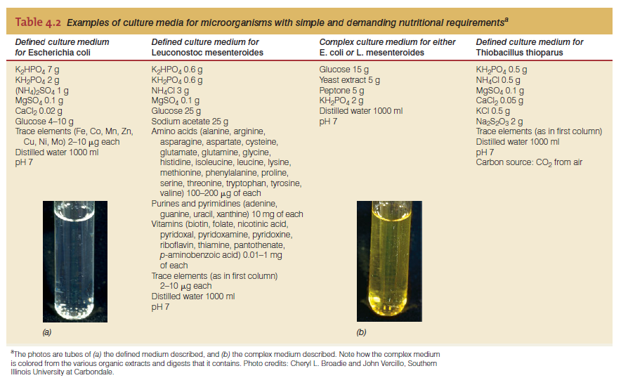

R: 3: meios complexos

1,2 e 4: meios definidos

*Thiobacillus thioparus* tem maior capacidade biosintetica.

1. O meio de cultura Ágar MacConkey é Seletivo, Diferenciado, Complexo e/ou Definido? Este meio de cultura é comumente usado para crescer qual microrganismo?

R: Ágar MacConkey é seletivo e diferenciado é utilizado para crescer bactérias gram negativas.

1. Classifique os microrganismos com base no consume de oxigênio

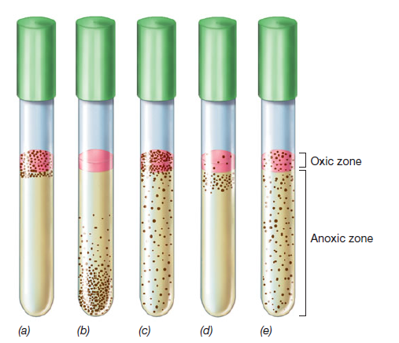

R: a)aeróbios obrigatórios, b)anaeróbios, c)aeróbios facultativos, d)microaerofilos

e)anaeróbios aero tolerantes.

1. Como eles são classificados com base na **Osmolaridade, pH e Temperatura?**

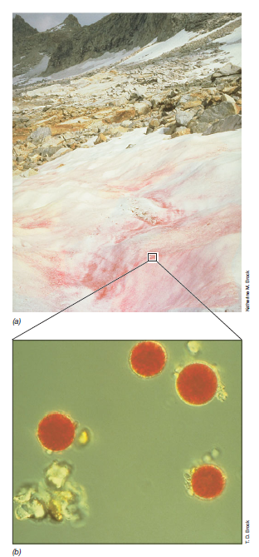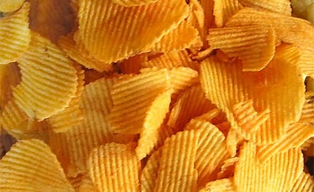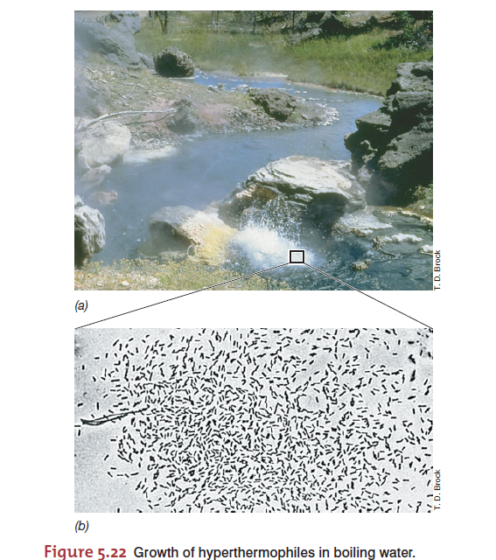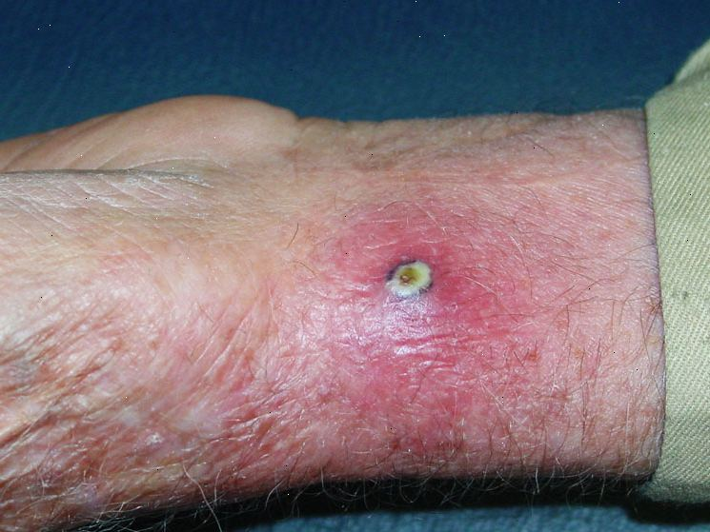

**\*Osmolaridade**

gelo: não halofilo ou halotolerante

batata frita: halófilo extremo

aguas termais: não halófilo ou halotolerante

furúnculo: halotolerante

**\*pH**

gelo: neutrófilo ou acidófilo

batata frita: acidofilo

aguas termais: neutrofilo

furúnculo: neutrofilo

**\*Temperatura**

gelo: psicotolerante ou psicrófilo

batata frita: mesofilo

aguas termais: hipertermofilo

furúnculo: mesofilo

1. Como você isolaria os microrganismos que crescem nas 4 condições mostradas

acima? Você acha que teria sucesso no processo de obtenção destes organismos?

R:

*Gelo: Inocular o gelo em uma placa contendo meio de cultura semi-sólido pobre e incubaria a 4 graus. Outra opção seria inocular o gelo em água a 4 graus para crescimento microbiano e depois crescer fazer semeadura por esgotamento em placa contendo meio de cultura semi-sólido pobre e incubaria a 4 graus.

*Batata frita: Triturar e homogeneizar as batatas fritas em condições estéreis posteriormente faria uma diluição seriada e posteriormente semear em meio de cultura seletivos e diferenciados. Por ser mesofilo cresceríamos a temperatura ambiente.

*Aguas termais: Coletar amostra de agua, passar por filtro de membrana estéril posteriormente realizar a diluição seriada, semear em meio de cultura rico ou pobre e incubar a uma temperatura adequada dependendo do local de coleta pois existem aguas termais em diferentes escalas de temperaturas que vão desde 60-95oC.

*Furúnculo: Fazer antissepsia ao redor da ferida, coletar amostra com swab* estéril humedecido em solução fisiológica e semear em meio de cultura rico com sangue. Colocaríamos para crescer a 37 graus.

1. Metabólitos secundários produzidos por bactérias podem ser úteis para os seres humanos? Dê um exemplo

R: Sim podem ser uteis, exemplo a penicilina.

1. Qual o problema de comer comida no self service?

R: O problema de comer no self-service é que os alimentos em geral ficam expostos ao ambiente e temperatura propícios para crescimento bacteriano. Desta forma, é um bom meio de cultura para diferentes microrganismos patogênicos.

1. Porque a comida mantida fora do refrigerador estraga mais rápido?

R: Porque a taxa de crescimento em altas temperaturas é maior do que em baixas temperaturas.